四川中衡检测技术有限公司
报告书信息网上公示内容填报表 ZLJL/43-01
报告书名称 | 四川漫味龙厨生物科技有限公司现状评价
用人单位名称 | 四川漫味龙厨生物科技有限公司 |  |  | 联系人 |  | 杨老师
用人单位地址 | 四川省眉山市经济开发区东区通江路1号
技术服务项目组成员 | 林瑞英、毕戎、何东
现场调查人员 | 林瑞英、何东 | 现场调查时间及照片 | 2020.12.09 |  | 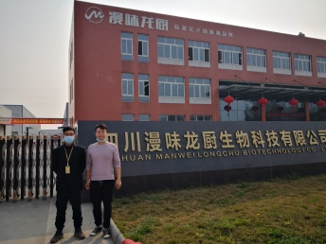
现场采样人员 | 张清平、曾强 | 现场采样时间及照片 | 2021.02.22-2021.02.24 |  | 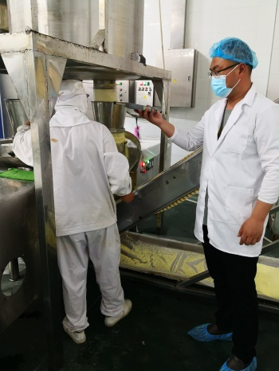
现场检测人员 | 何小凤、王雪梅 | 现场检测时间及照片 | 2021.02.25-2021.03.01
用人单位陪同人员 | 杨老师

